Новогодний выпуск газеты
Редактор газеты: Денисова Кира, ученица 8 «А» класса

Новогоднее обращение (цвет праздника):
Новый год — один из самых любимых и ярких праздников, который с удовольствием отмечают во всех странах мира. Новый год - это праздник, который чудесным образом соединяет прошлое, настоящее и будущее, светлые мечты и новые цели. Новый год - это безудержное веселье и тихая грусть, сожаление о быстро проходящем времени и устремленность в будущее.
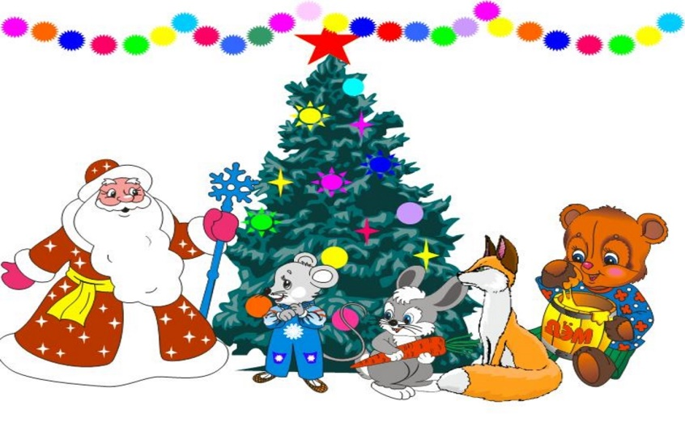

Новогодняя пора в школах - удивительное время. Наш Лицей не исключение. Каждый хочет, чтобы все желания и намеченные на предстоящий год цели сбылись. Новогодний выпуск нашей лицейской газеты поможет вам "приумножить" новогоднее настроение и создать вокруг себя настоящую атмосферу праздника. Главное – верить! Всё получится, ведь Новый год - пора чудес и волшебства.

Новогоднее стихотворение (цвет синий):
Новый Год стремительно идёт,
И волшебный шлейф с собою тянет.
Скоро будет ёлка, хоровод,
Скоро сказка для всех - явью станет!
Белый снег блестит, как изумруд,
В воздухе витают мандарины...
Не жалейте в эти дни минут,
Насладиться красотой картины.
Позабудьте обо всём плохом!
Искренне друг другу улыбайтесь!
Волшебство Вас навестит тайком,
Лишь поверить в чудо, постарайтесь.

Новогодние игры – конкурсы (цвет зеленый)
В Новогоднюю ночь поиграй с родственниками или друзьями в интересные игры, они точно никого не оставят никого равнодушными!
1) Символ года
Каждый участник должен за 5 минут придумать из чего сделать и собственно сделать символ года, например, из еды на столе сделать мордочку или всю свинку (собаку, петуха и так далее). Символ года можно сделать из всего, что придёт на ум ( ёлочные украшения или любые другие предметы интерьера). По результатам голосования всех гостей определят самую красивую и креативную поделку, а её автору вручат приз.
2) Огонёк желаний
Каждый участник получает по бенгальскому огоньку. По очереди гости зажигают свой огонёк и произносят вслух пожелания своим друзьям в имени существительном, например, здоровья, счастья, мира, благополучия, удачи, красоты, роскоши, любви, везенья и так далее. Кто из гостей сможет пожелать больше «благ», пока горел его бенгальский огонёк, тот и победит.

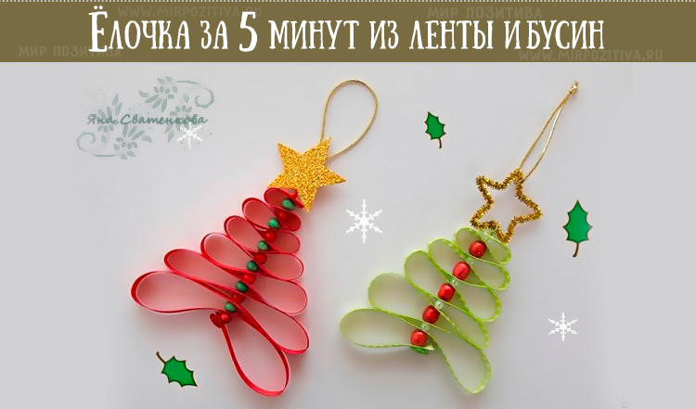
Ёлка из ленты и бусин (цвет красный)

Вам потребуются:

1)бусинки;
2)узкая лента;
3)картон желтого, золотистого или серебристого цвета;
4)клей «Секунда»;
5)иголка с ниткой.

Ленточку складываем гармошкой и нанизываем на нитку, после каждой петли ленты нужно нанизывать бусинку. Чем больше «ярусов», тем они меньше — видите, уже начинает получаться елочка. Когда ленточка закончится, нитку нужно завязать узелком, а из картона вырезать небольшую звездочку. Дальше нужно приклеить к звездочке вашу елочку, а сверху сделать петельку, чтоб украшение легко подвешивалось.

Новогоднее поздравление Лицею №87 имени Л.И. Новиковой (Цвет лавандовый)
Дорогой Лицей! Ты для нас как второй дом. За этот год произошло очень многое: и хорошего, и плохого. С каждым годом ты растешь и развиваешься. И мы вместе с тобой. С каждым годом всё больше и больше учеников хочет попасть в твои стены. Ты открываешь мир наук, познания и учебы, мир ежедневных трудов и стараний, которые позже внесут большой вклад в жизнь твоего ученика - Лицеиста! Так пускай и этот новый 2021 год даст нам и тебе только положительные эмоции! Еще больше наших и твоих побед в олимпиадах, конкурсах, научно - развивающих играх. Еще больший твой рост во всех смыслах, хорошей учебы и качественного усвоения материала во всех классах! С Наступающим 2021 годом!
Денисова Кира, ученица 8 «А» класса

